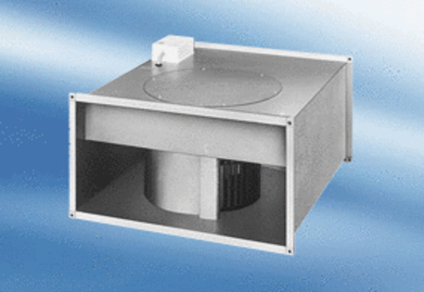Wentylator kanałowy DPK 35/4 AOpakowanie jednostkowe: 1 sztukaAsortyment:
Numer artykułu: 0086.0639Producent: MAICO

